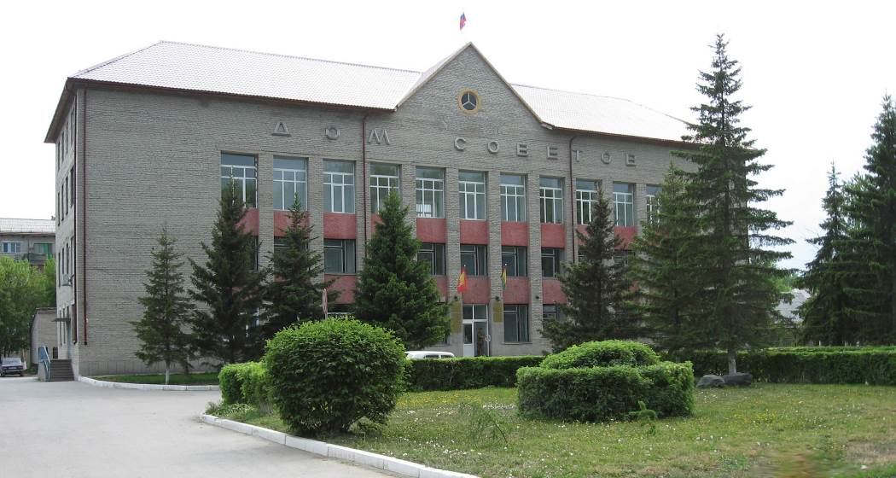
№ 86 (815)
26 августа

Бюллетень
органов местного самоуправления
города Куйбышева
Куйбышевского района
Новосибирской области
2019 год



"Бюллетень органов местного самоуправления
города Куйбышева Куйбышевского района Новосибирской области"
№ 86 (815) от 26 августа 2019 года

СОДЕРЖАНИЕ

РАЗДЕЛ I. Правовые акты, принятые на местном референдуме; решения Совета депутатов города Куйбышева Куйбышевского района Новосибирской области

РАЗДЕЛ II. Правовые акты администрации, иных органов местного самоуправления и должностных лиц местного самоуправления города Куйбышева Куйбышевского района Новосибирской области

2.1. | ПОСТАНОВЛЕНИЕ АДМИНИСТРАЦИИ ГОРОДА КУЙБЫШЕВА от 22.08.2019 № 961 «О предоставлении разрешения на условно разрешенный вид использования земельного участка» | 03
2.2. | ПОСТАНОВЛЕНИЕ АДМИНИСТРАЦИИ ГОРОДА КУЙБЫШЕВА от 26.08.2019 № 985 «О внесении изменений в Порядок установления льгот при организации платных мероприятий муниципальным бюджетным учреждением спорта города Куйбышева Куйбышевского района Новосибирской области «Спортивно-оздоровительный центр города Куйбышева», утвержденный Постановлением от 01.04.2014 № 326 «Об утверждении порядка установления льгот при организации платных мероприятий муниципальным бюджетным учреждением спорта города Куйбышева Куйбышевского района Новосибирской области «Спортивно-оздоровительный центр города Куйбышева» | 03

РАЗДЕЛ III. Официальные сообщения и материалы органов местного самоуправления города Куйбышева Куйбышевского района Новосибирской области

3.1. | ИНФОРМАЦИОННОЕ СООБШЕНИЕ об итогах торгов | 04
3.2. | ИНФОРМАЦИОННОЕ СООБШЕНИЕ об итогах торгов | 04

РАЗДЕЛ IV. Иная информация

РАЗДЕЛ II.
ПРАВОВЫЕ АКТЫ АДМИНИСТРАЦИИ, ИНЫХ ОРГАНОВ МЕСТНОГО САМОУПРАВЛЕНИЯ И ДОЛЖНОСТНЫХ ЛИЦ МЕСТНОГО САМОУПРАВЛЕНИЯ ГОРОДА КУЙБЫШЕВА КУЙБЫШЕВСКОГО РАЙОНА НОВОСИБИРСКОЙ ОБЛАСТИ

2.1. ПОСТАНОВЛЕНИЕ АДМИНИСТРАЦИИ ГОРОДА КУЙБЫШЕВА от 22.08.2019 № 961 «О предоставлении разрешения на условно разрешенный вид использования земельного участка»

ПОСТАНОВЛЕНИЕ

22.08.2019 № 961

О предоставлении разрешения на условно разрешенный вид использования
земельного участка

Рассмотрев заявление Сех Н.В., в соответствии со ст.39 Градостроительного Кодекса Российской Федерации, ст.10.2 "Правил землепользования и застройки города Куйбышева", утвержденных решением Совета депутатов города Куйбышева Новосибирской области от 25.12.2008г. № 9, в соответствии с территориальным зонированием города Куйбышева, согласно решению десятой сессии Совета депутатов города Куйбышева Куйбышевского района Новосибирской области четвертого созыва от 17.04.2017 № 88 «О внесении изменений в Правила землепользования и застройки города Куйбышева Куйбышевского района Новосибирской области, утвержденные решением Совета депутатов города Куйбышева Куйбышевского района Новосибирской области от 25.12.2008 № 9», заключения о результатах публичных слушаний по обсуждению проекта предоставления разрешения на условно разрешенный вид использования – «объекты гаражного назначения» земельному участку с кадастровым номером 54:34:012221:255, площадью 26 кв.м., расположенному по адресу: Новосибирская область, город Куйбышев, г/о «Южный», ряд № 1, гараж № 6, от 15.08.2019 г.
ПОСТАНОВЛЯЕТ:
1. Предоставить Сех Н.В. разрешение на условно разрешенный вид использования - «объекты гаражного назначения» земельному участку с кадастровым номером 54:34:012221:255, площадью 26 кв.м., расположенному по адресу: Новосибирская область, город Куйбышев, г/о «Южный», ряд № 1, гараж № 6.
2. Опубликовать настоящее постановление в Бюллетене органов местного самоуправления города Куйбышева Куйбышевского района Новосибирской области и на официальном сайте администрации города Куйбышева Куйбышевского района Новосибирской области.

Глава города Куйбышева  Куйбышевского района  Новосибирской области |  | А.А. Андронов

2.1. ПОСТАНОВЛЕНИЕ АДМИНИСТРАЦИИ ГОРОДА КУЙБЫШЕВА от 26.08.2019 № 985 «О внесении изменений в Порядок установления льгот при организации платных мероприятий муниципальным бюджетным учреждением спорта города Куйбышева Куйбышевского района Новосибирской области «Спортивно-оздоровительный центр города Куйбышева», утвержденный Постановлением от 01.04.2014 № 326 «Об утверждении порядка установления льгот при организации платных мероприятий муниципальным бюджетным учреждением спорта города Куйбышева Куйбышевского района Новосибирской области «Спортивно-оздоровительный центр города Куйбышева»

ПОСТАНОВЛЕНИЕ

26.08.2019 № 985

О внесении изменений в Порядок установления льгот при организации платных мероприятий муниципальным бюджетным учреждением спорта города Куйбышева Куйбышевского района Новосибирской области «Спортивно-оздоровительный центр города Куйбышева», утвержденный Постановлением от 01.04.2014 № 326 «Об утверждении порядка установления льгот при организации платных мероприятий муниципальным бюджетным учреждением спорта города Куйбышева Куйбышевского района Новосибирской области «Спортивно-оздоровительный центр города Куйбышева»

В целях упорядочения предоставления муниципальным бюджетным учреждением спорта платных услуг, руководствуясь статьей 14 Федерального закона от 06.10.2003 N 131-ФЗ «Об общих принципах организации местного самоуправления в Российской Федерации
ПОСТАНОВЛЯЕТ:
1.Внести в Порядок установления льгот при организации платных мероприятий муниципальным бюджетным учреждением спорта города Куйбышева Куйбышевского района Новосибирской области «Спортивно-оздоровительный центр города Куйбышева» (далее - Порядок) следующие изменения:
1.1.В приложении к Порядку слова «студенты, школьники;» заменить словами «студенты очного отделения, школьники;».
2.Опубликовать постановление в Бюллетене органов местного самоуправления города Куйбышева Куйбышевского района Новосибирской области.

3.Контроль за исполнением постановления оставляю за собой.

Глава города Куйбышева

Куйбышевского района

Новосибирской области А.А.Андронов

РАЗДЕЛ III.
ОФИЦИАЛЬНЫЕ СООБЩЕНИЯ И МАТЕРИАЛЫ ОРГАНОВ МЕСТНОГО САМОУПРАВЛЕНИЯ ГОРОДА КУЙБЫШЕВА КУЙБЫШЕВСКОГО РАЙОНА НОВОСИБИРСКОЙ ОБЛАСТИ

3.1. ИНФОРМАЦИОННОЕ СООБШЕНИЕ об итогах торгов

ИНФОРМАЦИОННОЕ СООБЩЕНИЕ
об итогах торгов

По результатам протокола о признании претендентов участниками аукциона по продаже земельного участка (проводимого 26.08.2019 года, место проведения – Новосибирская область, город Куйбышев, ул. Краскома, д. 37, кабинет № 2), общей площадью 480 кв.м., расположенного по адресу: Новосибирская область, город Куйбышев, ул. Лунная, дом 23, с кадастровым номером: 54:34:010637:32, из земель населенных пунктов, разрешенное использование – для индивидуального жилищного строительства, за период, установленный для приема заявок и документов для участия в аукционе (с 25.07.2019 года по 23.08.2019 года), заявок не поступило.
В соответствии с п. 14 ст. 39.12. Земельного кодекса РФ, в связи с отсутствием заявок на участие в аукционе по продаже земельного участка, аукцион признан несостоявшимся.

3.1. ИНФОРМАЦИОННОЕ СООБШЕНИЕ об итогах торгов

ИНФОРМАЦИОННОЕ СООБЩЕНИЕ
об итогах торгов

По результатам протокола о признании претендентов участниками аукциона по продаже земельного участка (проводимого 26.08.2019 года, место проведения – Новосибирская область, город Куйбышев, ул. Краскома, 37, кабинет № 2), площадью 1159 кв.м., расположенного по адресу: Новосибирская область, город Куйбышев, ул. Закраевского, дом 62а, с кадастровым номером: 54:34:011505:6, из земель населенных пунктов, разрешенное использование – отдельно стоящие одноквартирные дома с участками площадью 600-1200 кв.м., за период, установленный для приема заявок и документов для участия в аукционе (с 25.07.2019 года по 23.08.2019 года), заявок не поступало.
В соответствии с п.14 ст. 39.12. Земельного кодекса РФ, в связи с отсутствием заявок на участие в аукционе по продаже земельного участка, аукцион признан несостоявшимся.

Администрация города Куйбышева Куйбышевского района Новосибирской области
Совет депутатов города Куйбышева Куйбышевского района Новосибирской области

Редакционный совет:
- Марчуков В.П., заместитель главы администрации города (председатель)
- Кускова Е.Г., начальник отдела культуры, спорта и молодежной политики
(заместитель председателя)
- Козимиренко М.Н., ведущий эксперт управления делами (секретарь)
- Капкайкин И.А., депутат Совета депутатов г. Куйбышева (IV созыва)
- Сергеева Н.А., депутат Совета депутатов г. Куйбышева (IV созыва)

Адрес издателя:
632387
Город Куйбышев Куйбышевского района Новосибирской области
Ул. Краскома, 37
Тел./факс (383862) 51-390, 50-758
E-mail: kainsk-today@mail.ru

Тираж 100 экземпляра

Электронная версия Бюллетеня
размещается на официальном сайте администрации города Куйбышева
Куйбышевского района Новосибирской области: www.kainsk-today.ru
Распространяется бесплатно

